Составитель: Муллаянова Р.Р.,
воспитатель
Фитбол – гимнастика в формировании двигательной сферы детей 3-7 лет.
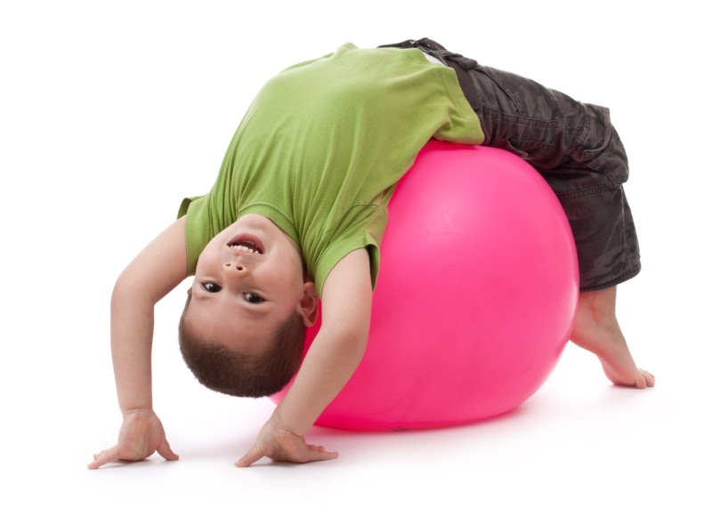
Дошкольный возраст-это тот период в жизни ребенка, когда идет интенсивное формирование опорно-двигательного аппарата, закладываются основы гармонизации телосложения и функциональных возможностей организма. Именно на данном возрастном этапе актуальной является задача выявления нарушений осанки, поиска эффективных средств, их предупреждения и коррекции. Существует много нетрадиционных здоровьесберегающих технологий, способствующих профилактике и коррекции психофизического здоровья детей. Одной из таких технологий является использование фитбол – гимнастики. Это новое современное направление оздоровительной работы с использованием мячей больших размеров. Фитболы уникальны по своему воздействию на дошкольника и вызывают особый интерес. Мяч имеет определенные свойства: это и размер, и цвет, и запах, и его особая упругость. Совместная работа двигательного, вестибулярного, зрительного и тактильного анализаторов усиливает положительный эффект упражнения с фитболом. Систематическое использование фитбола с детьми способствуют улучшению координации движений, снижению нарушений опорно-двигательного аппарата, активизации дыхательной системы, повышает эмоциональный фон, вызывает положительный настрой.
Первый этап-освоение детьми мяча, как оборудование, используются игры: «Мой веселый звонкий мяч», где дети упражняются в прокатывании мяча сидя, стоя на коленях, лежа, отбивании мяча об пол одной или двумя руками.
Второй этап – тренировка основных мышечных групп, в том числе и дыхательных, повышение физической работоспособности. В процессе освоения фитбол-гимнастики ведется работа по развитию речевого дыхания, пальчиковая гимнастика, массаж и самомассаж рук, лица, стоп, ушных раковин, губ. Применяется художественное слово, пение попевок, музыкальное сопровождение.
Комплекс упражнений:
1. «Зарядка для смешариков» - это обучение посадки и поддержанию равновесия на мяче.
2. «Качели» - это упражнение для нижних конечностей сидя на мяче.
3. «Шапокляк» - это упражнение для мелких и крупных мышечных групп рук.
4. «Папуасы выходят на охоту» - это прыжки на мяче без отрыва от пола ног.
5. «Маленькие танцы» - это упражнение с предметами сидя или прыгая на мяче.
6. «Подвижные игры» с поддержкой взрослого, «Быстрая лягушка», «Смешные фигуры», «Кувырок на мяче», « Гибкая русалка».
Подвижная игра «Быстрая лягушка».
Цели: развивать вестибулярный аппарат детей, ритмичность движений и умение согласовывать их со словами; упражнять в прыжках на мяче, в имитации движений животных; развивать речь и верную интонацию. Дети, сидя на мячах, выполняют пружинящие движения и проговаривают слова:
Мы- лягушки –кваксы.
Ночь чернее ваксы…
Шелестит трава.
Ква, ква, ква!
Под ногами – кочки.
У пруда- цветочки.
В небе – синева.
Ква, ква,ква!
Ну-ка не зевай,
Лягушек догоняй!
Играющие прыгая на мячах, перемещаются на другую сторону зала.
Материал: Н.М. Соломенникова, Т.М. Машина "Формирование дигательной сферы детей 3-7 лет.

